Развивающие игры разработаны опытными детскими психологами, нейропсихологами и педагогами-дошкольниками, имеющими большой опыт работы с детьми с нарушениями внимания и посвятившими изучению внимания дошкольников, внимания младших школьников и диагностике внимания долгие годы своей профессиональной деятельности. Наши упражнения на внимание помогут вам решить проблемы с концентрацией и переключением внимания у детей от 5 до 9 лет.
Задания на поиск и дорисовку недостающих деталей
В заданиях на внимание этой группы ребенок должен рассмотреть несколько предложенных на бланке картинок и дорисовать каждую из них так, чтобы все картинки стали полностью одинаковыми.

Игры лабиринты для детей.
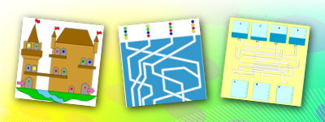
Игры этой группы на развитие внимания у детей представляют собой всевозможные, оригинальные игры лабиринты для детей. Порадует этот раздел тех взрослых, которые ищут для своих детей: игры лабиринты, лабиринты для детей в картинках.

Поиск одинаковых картинок
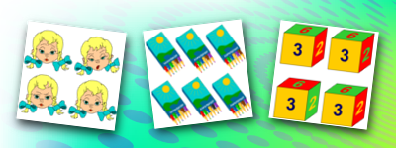
В играх на развитие внимания этой группы ребенок должен внимательно рассмотреть несколько предложенных на бланке картинок и найти две полностью одинаковые.

Игры на поиск картинки по образцу
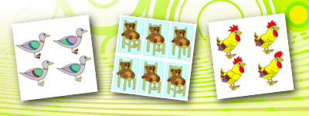
В играх на развитие внимания у дошкольников этой группы ребенок должен внимательно рассмотреть образец и найти соответствующую ему картинку.

Логические задания на поиск заданной последовательности
В играх на развитие внимания для дошкольников этой группы ребенок должен найти среди множества подобных изображений группы картинок, расположенных в определенной последовательности.

Задания на нахождение у изображенной группы предметов общего признака
В играх на внимание для детей этого подраздела собраны задания, в которых ребенок анализирует группы предметов, объединенных на основании общего признака. Ребенок должен выявить этот признак. Упражнения на внимание подобного типа развивают также логическое мышление у дошкольников.

Задания на поиск предмета по его тени
В упражнениях на развитие внимания у детей этой группы ребенку предлагается соотнести ряд предметов и их теней. Т.е. для каждого предмета он должен подобрать соответствующую ему тень.

Игры на поиск отличий. Найди отличия в картинках
В заданиях на внимание этого подраздела перед ребенком ставится задача найти все отличия между двумя схожими картинками. Порадует этот раздел тех взрослых, которые задают следующие поисковые запросы для детей: игры находить отличия, игры найди отличия, найди отличия картинки и т.п.

Дополнительные игры на развитие внимания
Эта группа включает в себя разноообразные задания на развитие внимания и наблюдательности, не вошедшие в другие группы.

Развитие внимания у детей. Дорожное лото
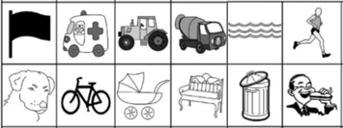
Дорожное лото Эта увлекательная игра поможет вам надолго занять ребенка в дороге. Играть в нее можно во время поездки на машине или в поезде. Дорожное лото – это не только весело, но еще и очень полезно для развития интеллекта. Играя в лото, маленький путешественник тренирует внимание и память.

Внимание и пространственные представления
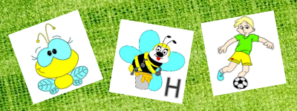
Игры на развитие внимания и пространственных представлений. Предложенные три игры: "Муха", "Футбол" и "Пчелка" помогут не только развить внимание у вашего ребенка, но также будут способствовать развитию у него пространственных представлений. Ребенок научится ориентироваться в пространстве листа, закрепит такие понятия как "лево-право", "верх-низ".

